Правила перевозки детей в автомобиле

Дети – самые важные пассажиры в автомобиле и за их безопасность ответственность несут родители. Если вы планируете перевозить своих детей в машине, важно соблюдать требования и правила перевозки детей в автомобиле, прописанные в ПДД.
Согласно требованиям, несовершеннолетние пассажиры могут ехать только в салоне легкового либо в кабине грузового автомобиля.

!!!Запрещена перевозка детей в кузове грузового автомобиля, в прицепе!!!

!!!Запрещена перевозка детей на заднем сидении мотоцикла!!!

Нельзя перевозить детей на руках, поскольку в ситуациях, возникающих при столкновении, даже при небольшой скорости машины, вес маленького пассажира увеличивается в несколько раз, и удержать его на руках крайне сложно. Максимальную безопасность ребенка во время движения обеспечивает только автокресло. Поэтому не нарушайте правила, какими бы благими не казались ваши намерения
Перевозка грудных детей:
В первые месяцы жизни малыша рекомендовано использовать автолюльку. Это специальное устройство, созданное для младенцев, есть разные категории – до 10 кг, до 15, до 20. Ребенок располагается в ней полностью в горизонтальном положении. Устанавливается такое удерживающее устройство перпендикулярно ходу движения на заднем сиденье, занимая при этом два места. Ребенок пристегивается специальными внутренними ремнями. Перевозить ребенка можно и на переднем сидении – главное, спиной к движению.

Перевозка детей до 7 лет:
Ребенок до 7 лет должен обязательно находиться в автокресле, либо в специальном удерживающем устройстве ISOFIX и пристегнутым ремнем безопасности.

Перевозка детей от 7 до 12 лет:
Дети с 7 до 11 лет также должны перевозиться с ремнями безопасности либо ремни безопасности и детская удерживающая система ISOFIX.
Детей от 7 до 11 лет можно перевозить и на переднем сиденье легкового автомобиля, но только с использованием детских удерживающих систем (устройств), соответствующих весу и росту ребенка. Иначе — штраф.
Помните, что, если вы везете ребенка на переднем сиденье в автокресле, то необходимо отключить подушку безопасности, которая при ДТП может травмировать маленького пассажира.

Перевозка детей после 12 лет:
С 12 лет можно уже позабыть о детском кресле, но только если ваш ребенок выше полутора метров. Если ниже, то рекомендуется использовать удерживающие приспособления и по достижении им возраста 12 лет.
Во время перевозки ребенка, достигшего 12-и летнего возраста (рост больше 150 см), подушка безопасности должна быть активирована.

С 2017 года в салоне автомобилей нельзя оставлять детей одних. Пункт 12.8 ПДД звучит так «Запрещается оставлять в транспортном средстве на время его стоянки ребенка младше 7 лет в отсутствие совершеннолетнего лица».

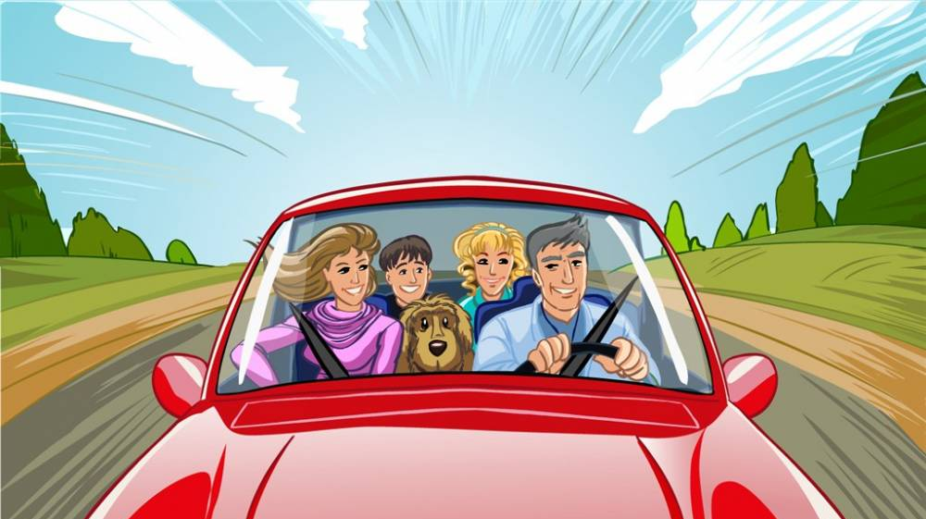

Соблюдение правил безопасности обеспечит приятную поездку!

